SEDE PRINCIPAL
C/ Fray Bernardo Martinez Noval S/N
04006 Almeria
950 225966 / 664828566 / 658773196
administracion@limpiezasindalicas.com
www.limpiezasindalicas.com

ESTACION DE SERVICIO ALVAMAR
CR NIJAR LA CAÑADA, KM.7,5
LA CAÑADA – ALMERIA

A/A.: Angel Alonso Tlf: 609128123
Email : angel.alonso.j@gmail.com

En Almería , a 25 de abril de 2020

Muy sres. Nuestros:

En la medida de atender las necesidades de limpieza de sus instalaciones apreciadas a través del análisis realizado , tenemos la satisfacción de ofrecerles nuestra oferta mediante el presupuesto anexo , confiando en que éste sea de su agrado.

Sin otro particular y poniéndonos a su disposición para cuantas aclaraciones precisen al respecto , aprovecho la ocasión para saludarles atentamente.

En espera de sus noticias , atentamente

Fdo.: Carmen Segovia


Dpto. Comercial

ESTACION DE SERVICIO ALVAMAR
CR NIJAR LA CAÑADA, KM.7,5
LA CAÑADA – ALMERIA

A/A.: Angel Alonso Tlf: 609128123
Email : angel.alonso.j@gmail.com

Almerìa, a 25 de abril de 2020

PRESUPUESTO Nº.- 5000280


PRESUPUESTO LIMPIEZA COLUMNAS

DESCRIPCIÒN DE ACTUACIÒN DE LIMPIEZA:

FRECUENCIA:

SERVICIO DE LIMPIEZA MENSUAL :

- Limpieza con impregnador y pértiga de las cuatro columnas existentes en el exterior de la Estación de Servicio.
- Retirada de exceso de agua con regleta.
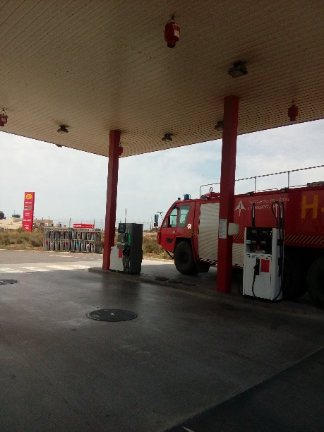

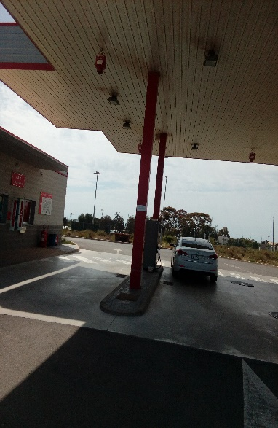

IMPORTE MENSUAL 19,00 €
El I.V.A. se incrementarà al emitir la correspondiente factura.

PRESUPUESTO PUESTA DE OZONO

FRECUENCIA:

SERVICIO DE LIMPIEZA QUINCENAL :

- Servicio de desinfección con máquina de ozono en la estación de Servicio Alvamar , compuesta por dos habitaciones.

Nota : Estas dos habitaciones de 36 m3 precisan una exposición de 15m. de ozono, ya que la máquina tiene un caudal de 4,2 m3/minuto .

IMPORTE MENSUAL 30,00 €
El I.V.A. se incrementarà al emitir la correspondiente factura.

